Liệt kê và so sánh mô tả các trình duyệt web phổ biến hiện nay

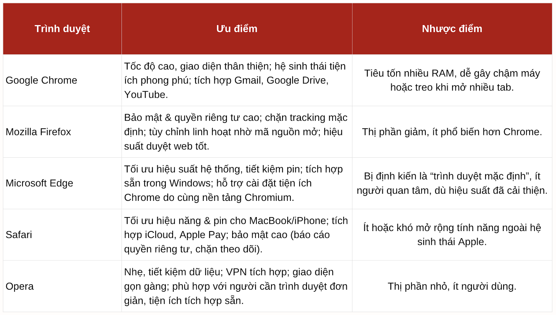

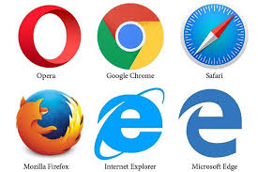

Các bước hoạt động cơ bản của trình duyệt khi nhập URL

1. **Phân giải URL:**

Trình duyệt phân tích URL bạn nhập (ví dụ: https://www.example.com) để xác định giao thức (HTTPS), tên miền ([www.example.com](https://example.com/)) và đường dẫn (nếu có).

1. **Tìm địa chỉ IP:**

Trình duyệt sử dụng hệ thống [DNS](https://www.google.com/search?sca_esv=3cba3ff7c6207a53&cs=0&sxsrf=AE3TifOE-nhOymx249L6PUBibWNMfgIXRg%3A1758546426005&q=DNS&sa=X&ved=2ahUKEwi-zvv3t-yPAxXKka8BHSikJocQxccNegQIYRAB&mstk=AUtExfA54gp8fvviKzI-DZWSwGy2WPd9k3hSKBPKvrRPyvcNbmACmOJoBFkZ-W-tXvaT00MfoXfgigG6srUDJ83ytmvCEYOX0gM323AeduPqeaaJrHzYklzROE1jg1xZhXkQquxdNdGuO-MLPZIaP9hbxfazERbnHWpzbBx3wZDytjKKxX5hrkV9aNf-bENUIUzJWgR1ry2B5Ag2OYUfQFx6sb0Cnh_GhNxIVxNWOOP0wqL9bh9GaE3Vl9UkvR-h8FMRwIwqPelcRHNJ-so1Vol-dr1OKKKuQ0_zEvXZOvcs_bibJw&csui=3) (Domain Name System) để tra cứu và tìm ra địa chỉ IP của máy chủ web chứa trang web đó.

1. **Thiết lập kết nối:**

Trình duyệt tạo một kết nối với máy chủ web tại địa chỉ IP đã tìm thấy. Đối với HTTPS, kết nối này được mã hóa bằng SSL/TLS để đảm bảo an toàn.

1. **Gửi yêu cầu HTTP/HTTPS:**

Trình duyệt gửi một yêu cầu đến máy chủ web để yêu cầu trang web mong muốn.

1. **Nhận phản hồi từ máy chủ:**

Máy chủ web xử lý yêu cầu và gửi lại dữ liệu của trang web (HTML, CSS, JavaScript) cho trình duyệt.

1. **Hiển thị trang web:**

Trình duyệt hiển thị các dữ liệu nhận được để tạo thành một trang web hoàn chỉnh mà bạn có thể xem và tương tác.